  В преддверии большого праздника Светлой Пасхи Христовой активисты кружка «Гармония»  Алиференко Татьяна, Филатова Светлана, Чернышова Виктория провели мастер-класс для девушек и юношей общежития по формованию изделий из дрожжевого теста. Они научили ребят формовать булки – цветочки, булки – бабочки, булки – грибочки, ежики и плюшки. Занятия проходили целый вечер во многих комнатах общежития.

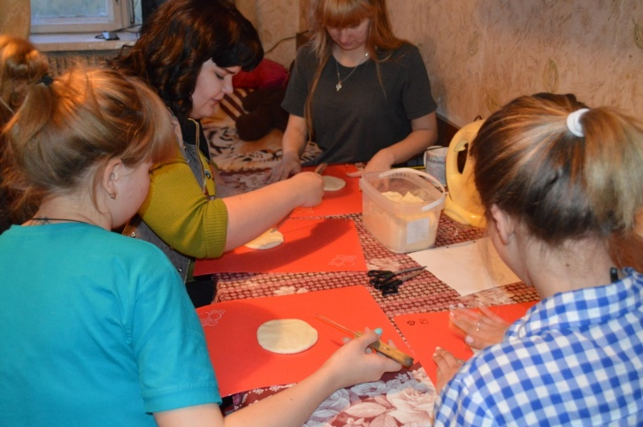

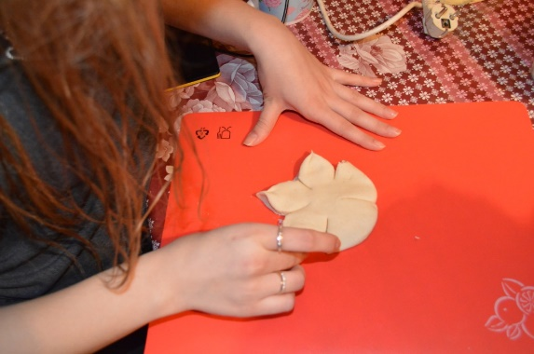  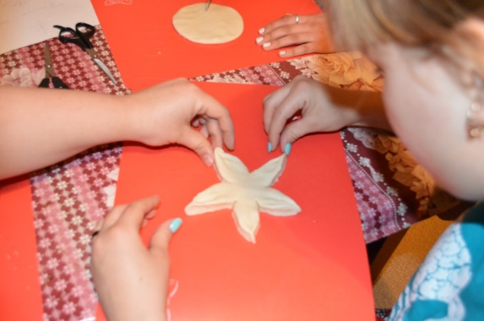  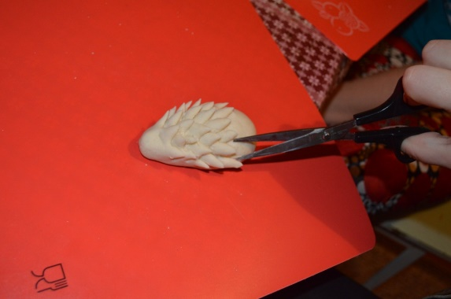

_______________________________________________________________________________________________________________________________

  10 марта, в общежитии колледжа состоялся творческий конкурс «А, ну-ка, девушки!». В конкурсе приняли участие три команды представительниц прекрасного пола. Каждая из участниц мероприятия старалась показать себя хорошей хозяйкой, демонстрировала творческие способности. Девушки продумали все до мелочей: от текстов выступлений до костюмов и оформления номеров.   
  В домашнем  задании - «Визитная карточка», девушки представили презентации о своих этажах.    
  В творческом номере участницы показали вокальные способности и театральные миниатюры. Ксения Пучкова прочитала стихотворение.   
  Конкурсная программа была очень разнообразной, не скучали ни зрители, ни участники. В кулинарном конкурсе « Ой, а мы к вам в гости идём!» - девушки прямо на сцене приготовили праздничные салаты.

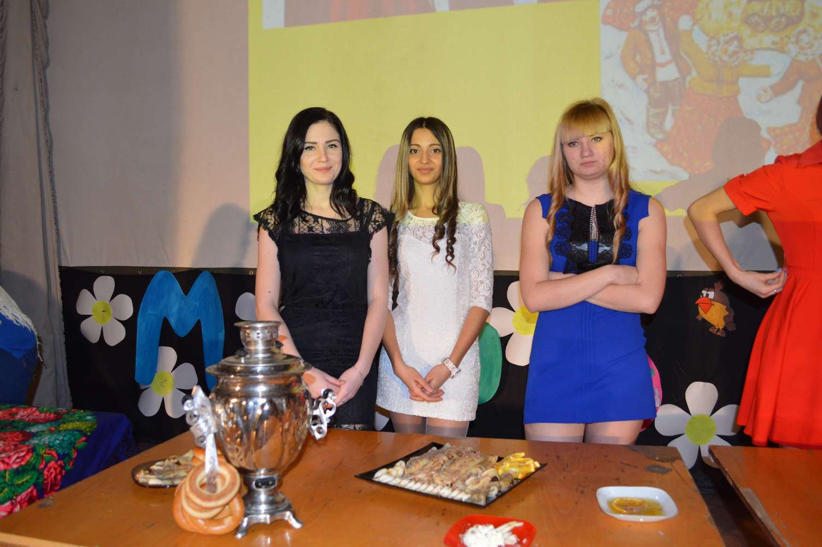 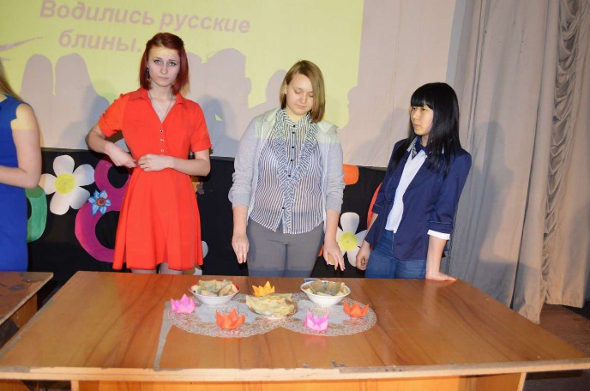 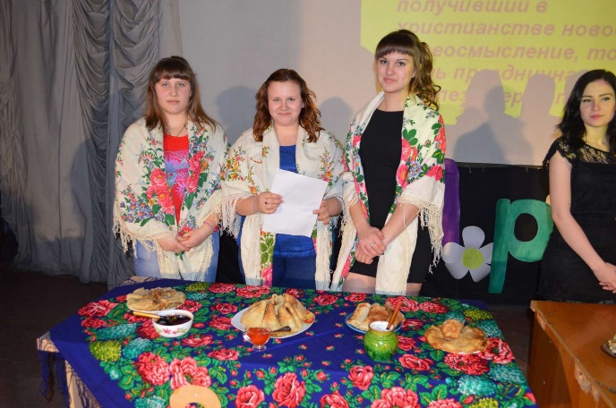 

Девушкам была дана возможность почувствовать себя прекрасной героиней сказки – Золушкой. Конкурсное задание заключалось в том, чтобы перебрать смешанные крупы: гречку, горох и перловку.   
  Очень зрелищными получились конкурсы, в которых девушки гладили рубашки и мыли посуду.   
  Не обошли стороной  и празднование масленицы. Девушки напекли блинов и раздавали их всем присутствующим под зажигательную песню в исполнении Короткой Валентины.  
  По завершению конкурсной программы компетентным жюри были определены победители:  
1 место заняли девушки 8 этажа.  
2 место заняли девушки 7 этажа.  
3 место заняли девушки 9 этажа.   
  В перерывах между конкурсами звучали песни в исполнении Ксении Пучковой, Татьяны Орловой, Каната Исингулова, Валентины Короткой, Надежды Лысенко и наших гостей Ильи Шутова, Ольги и Александры Гераськиных - студенток института культуры.

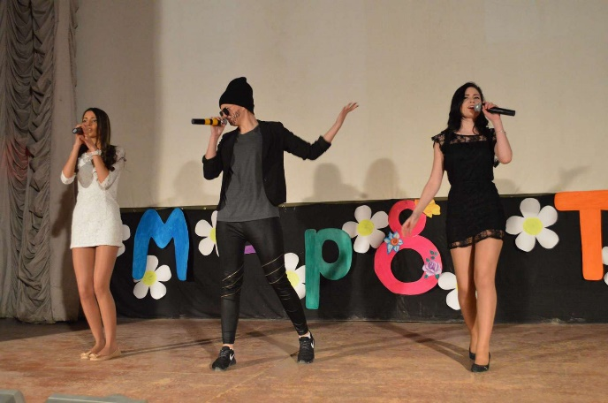 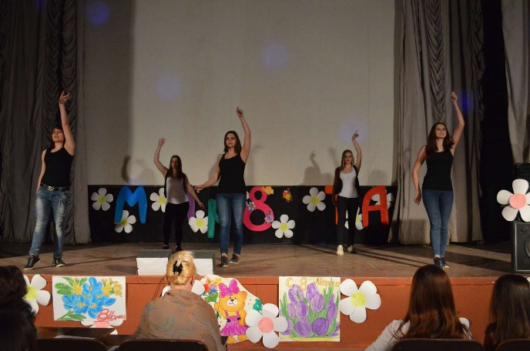 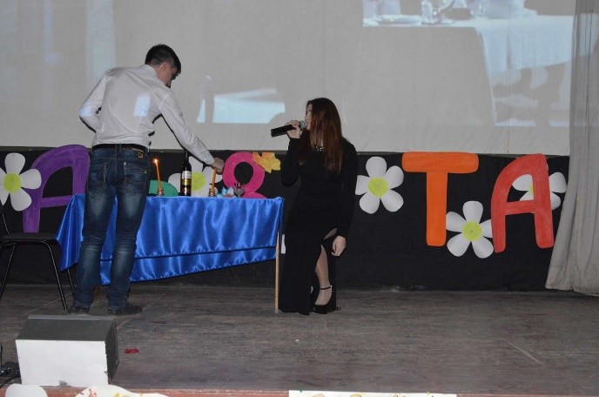

Все участницы конкурса были награждены сладкими призами.

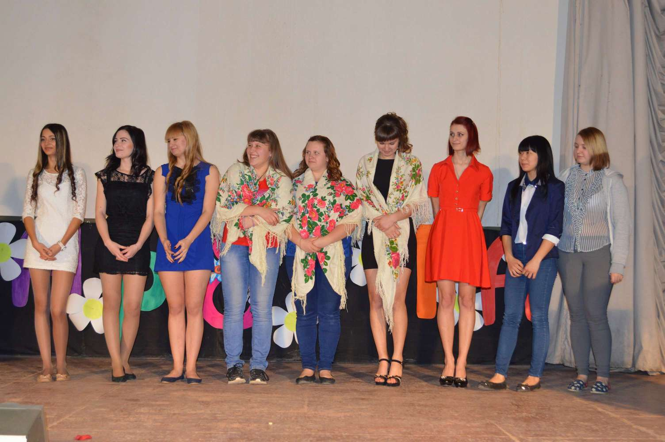

 _______________________________________________________________________________________________________________________________

18 февраля в 8 холле общежития прошла конкурсная программа «Аты - баты шли солдаты», посвященная  Дню Защитников Отечества.   
В мероприятии встретились 4 команды – моряки, десантники, танкисты и лётчики. Каждая команда приготовила презентацию о своем роде войск, показала умение «разминирования  минного поля», приготовить любимое блюдо, спеть строевую песню, написать письмо воспитателям и сделать титульный лист дембельского альбома.

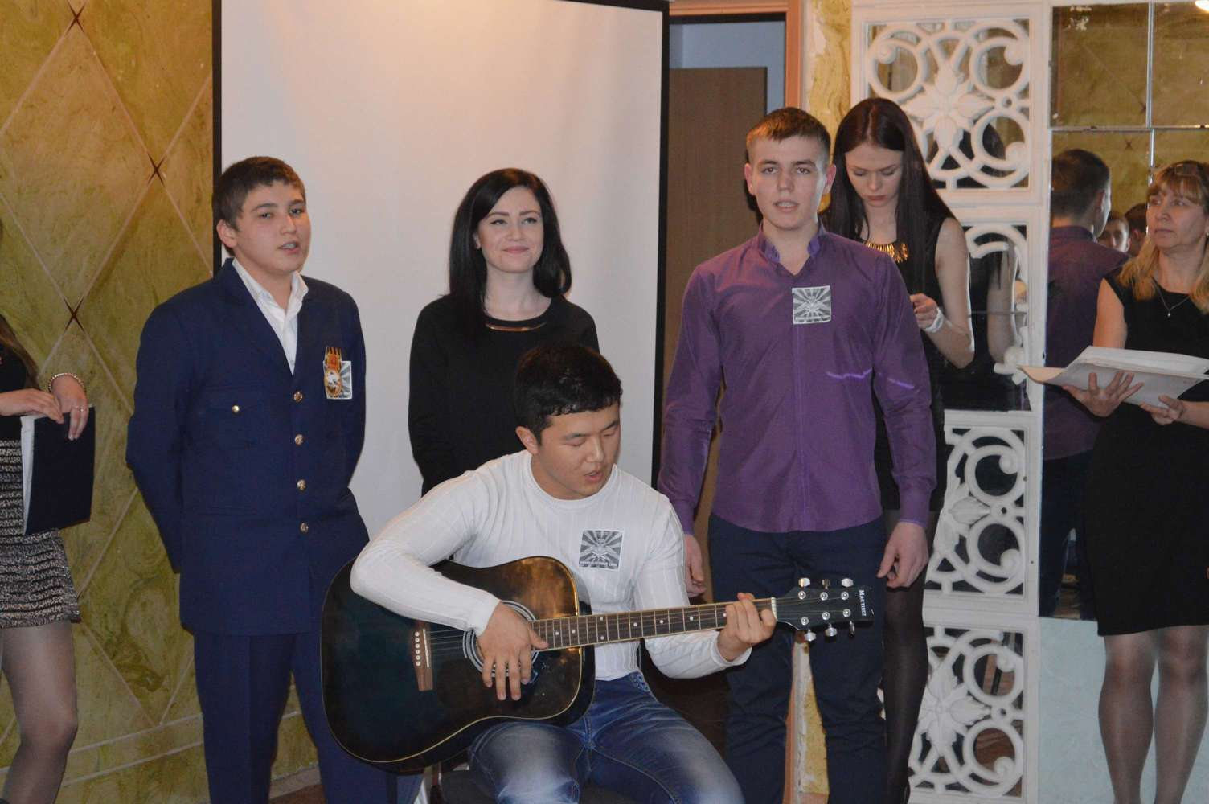 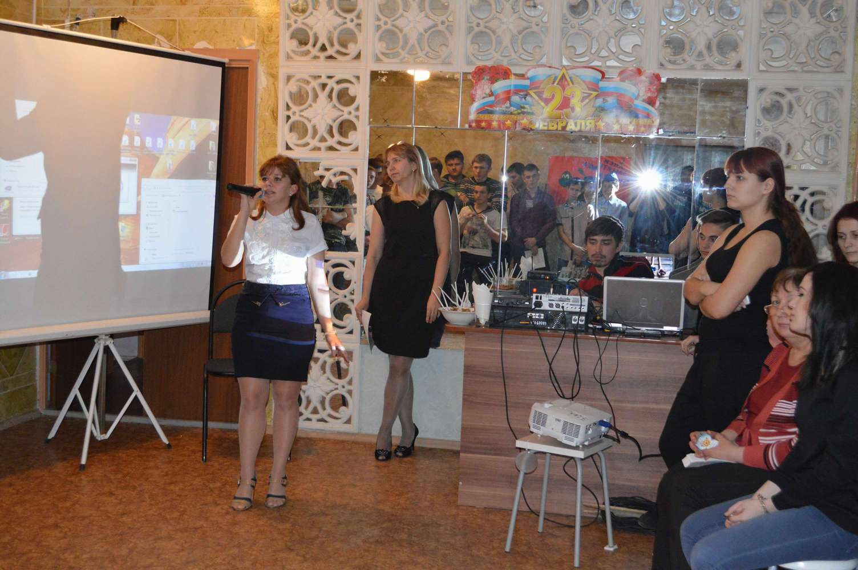

  В перерывах между конкурсами прозвучали песни в исполнении Валентины Короткой, Каната Исингулова. Под гитару  армейскую песню спели Лысенко Геннадий, Ли Дмитрий и Калашникова Анастасия.  
  Победители были награждены сладкими призами.

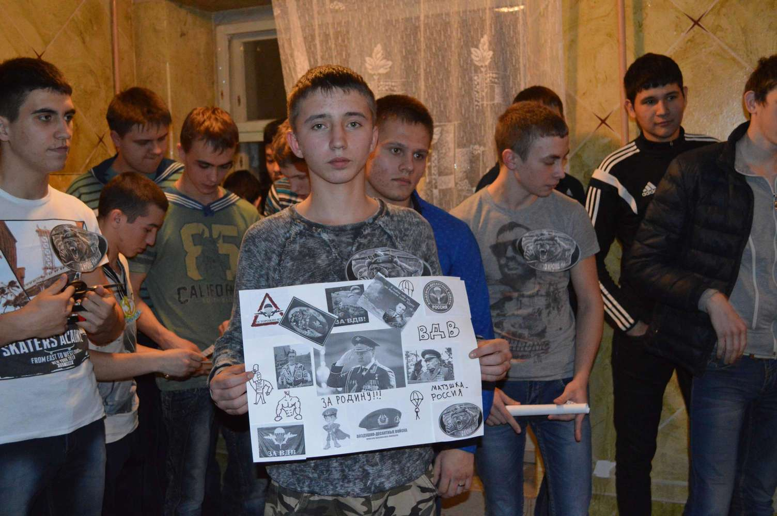 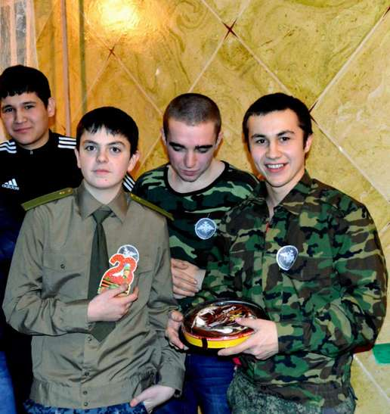

 ________________________________________________________________________________________________________________

22 декабря, по доброй традиции, вся дружная студенческая семья общежития собралась в актовом зале колледжа на Новогодний вечер.

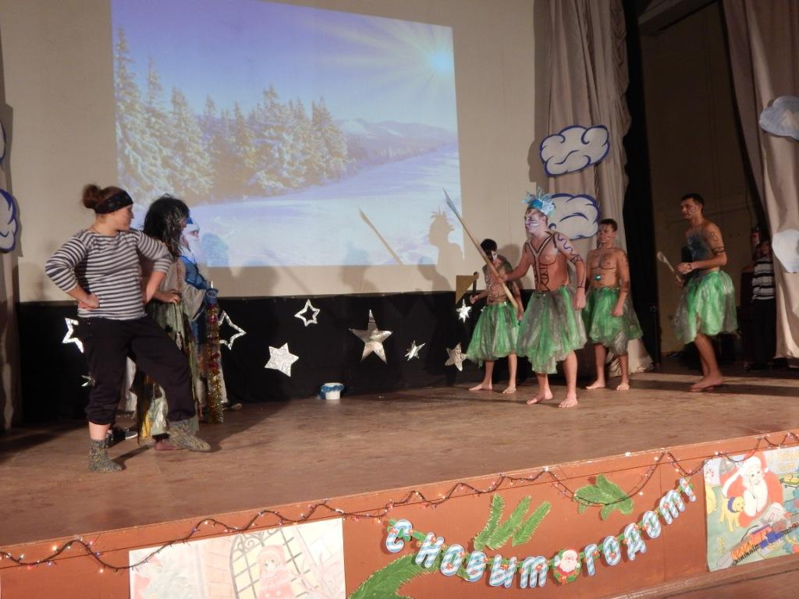    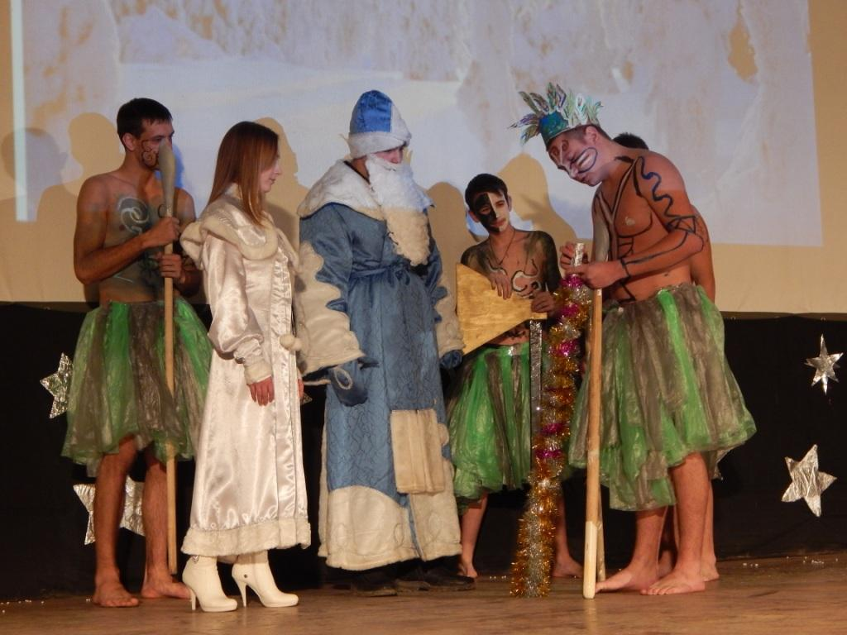

          Прозвучало много песен о зиме и про Новый год в исполнении Короткой Валентины, Исингулова Каната, Орловой Татьяны, трио Лысенко Надежды, Глазуновой Кристины  и  Калашниковой Анастасии и гостьи праздника студентки института культуры Гераськиной Александры.

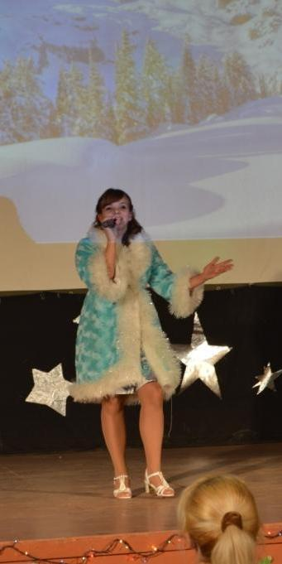  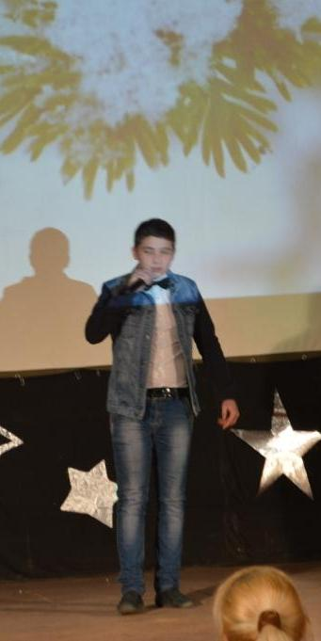  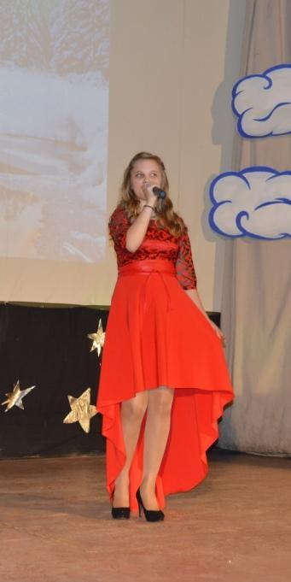

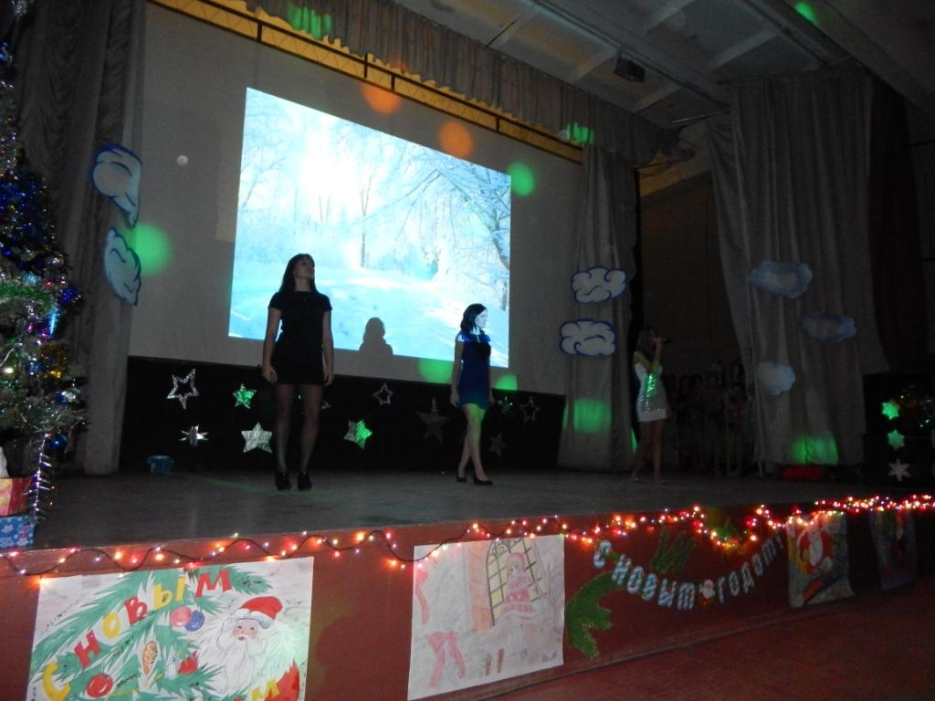  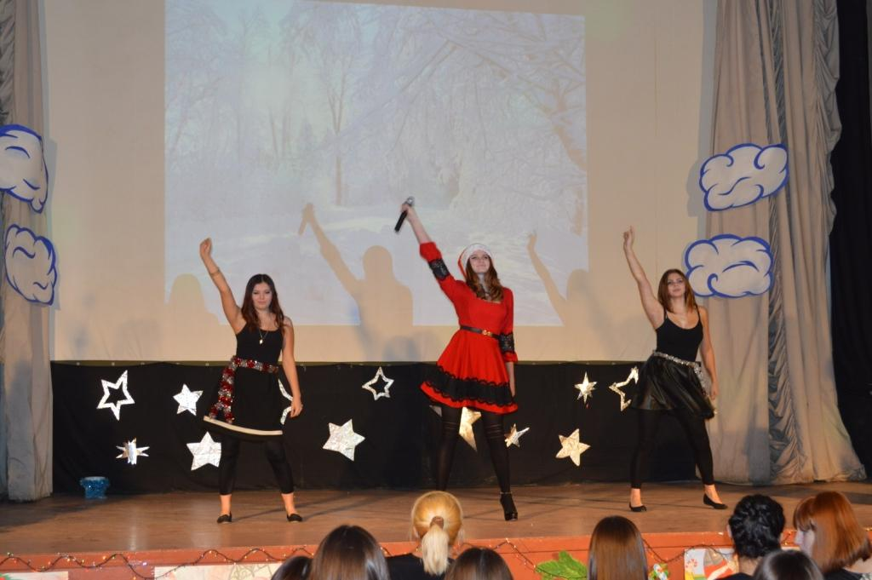

          В финале праздника прозвучала песня    « С Новым годом папа, с Новым годом мама» в исполнении всех участников концерта (рис.4148)

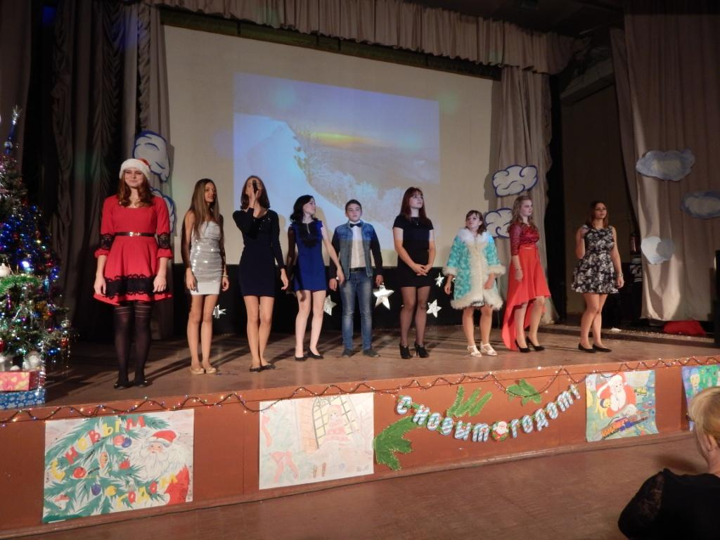

          Сразили  всех наповал зажигательным  танцем  «Пиратов»  Филатова Светлана, Горемыкина Виктория, Калашникова Анастасия, Поздеева Алена, Попова Светлана и Емелин Виктор.

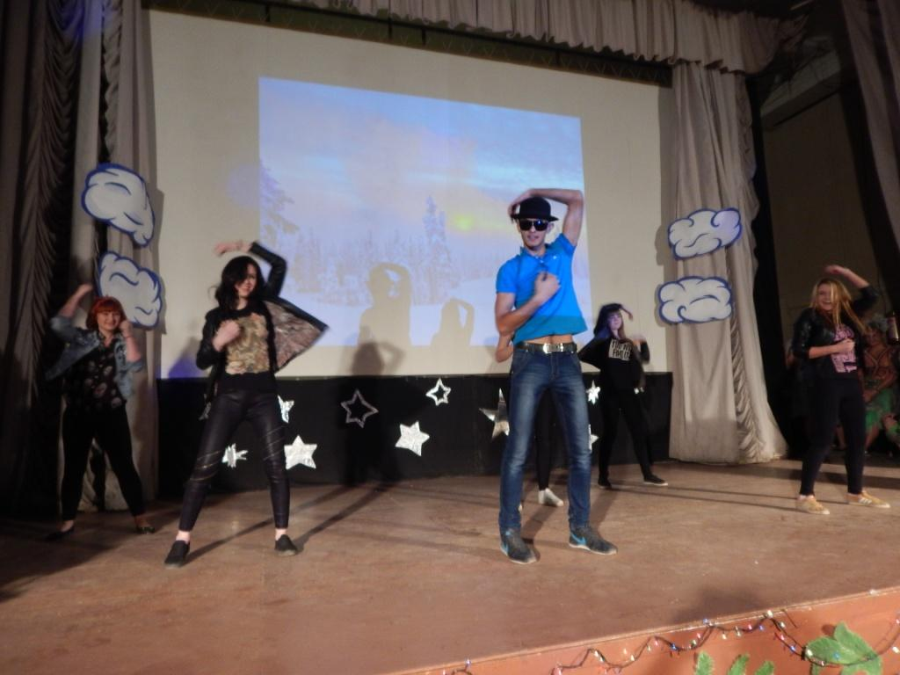

Воспитатель: Левина С. В.

____________________________________________________________________________________________________________________________

17 декабря  в нашем общежитии состоялись соревнования по настольному теннису. Приняли участие и юноши, и девушки.

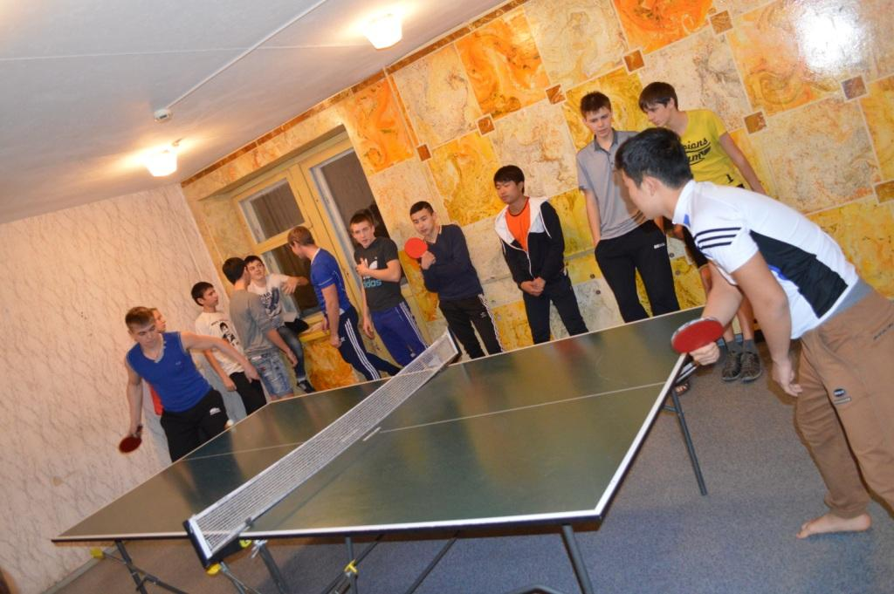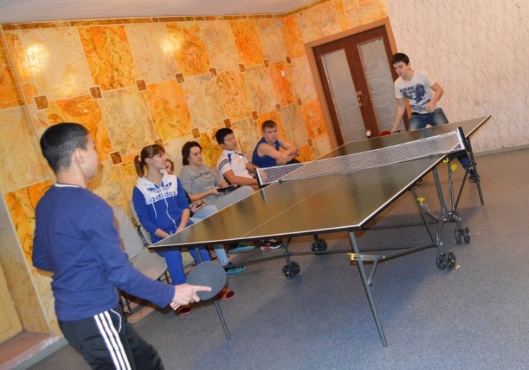

В ходе горячих состязаний призовые места распределились следующим образом: девушки – 1 место – Лапухина Люба, 2 место – Симонова Настя, 3 место – Белоконь София. Юноши – 1 место – Сомов Олег, 2 место – Асламбеков Ясин, 3 место – Романов Сергей.

____________________________________________________________________________________________________________________________

      15 декабря в общежитии ГБПОУ ВКУиНТ  состоялся конкурс «Новогодняя сказка».  Студенты постарались красиво оформить не  только двери своих  блоков, но и коридоры и кухни . Они создали праздничную, неповторимую атмосферу ожидания новогоднего чуда.

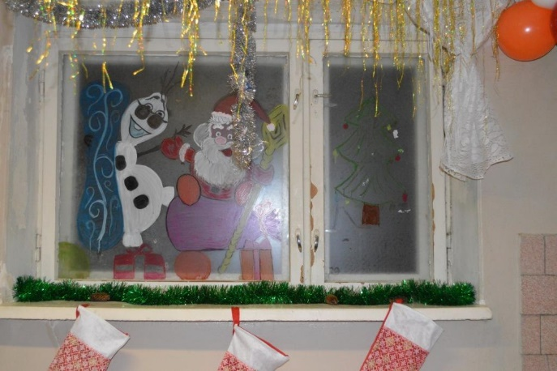  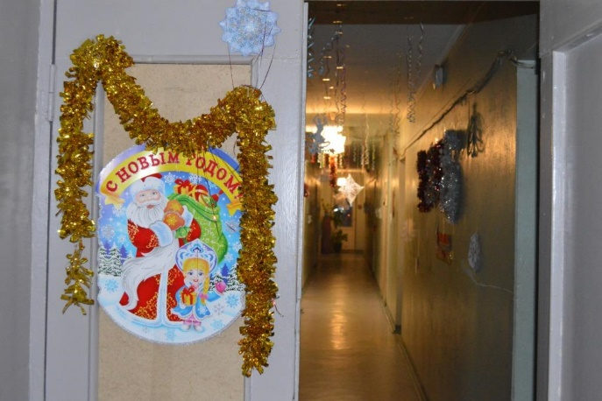  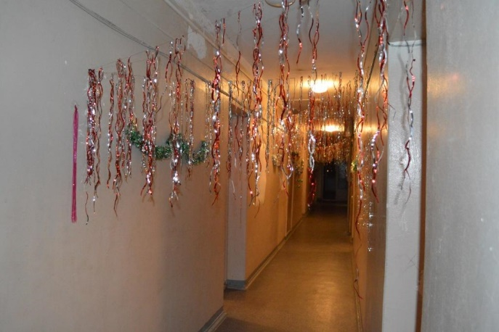

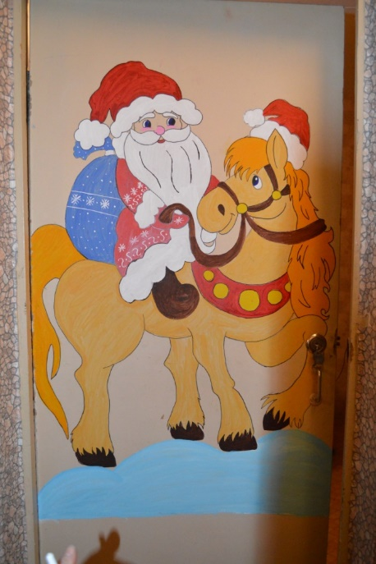  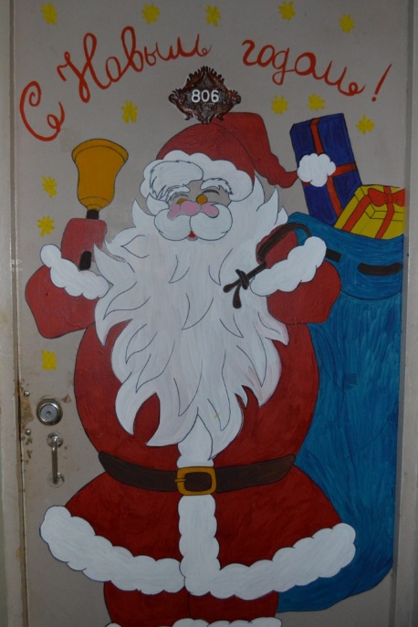  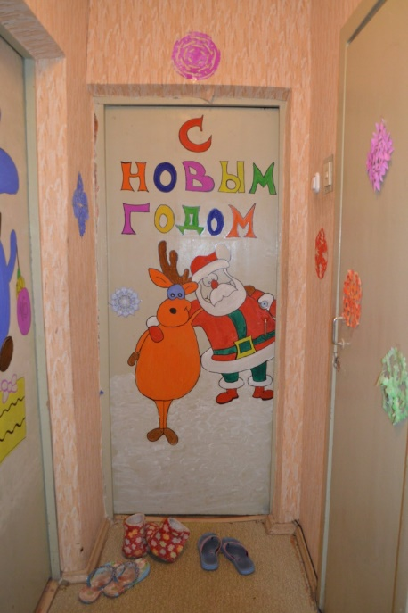  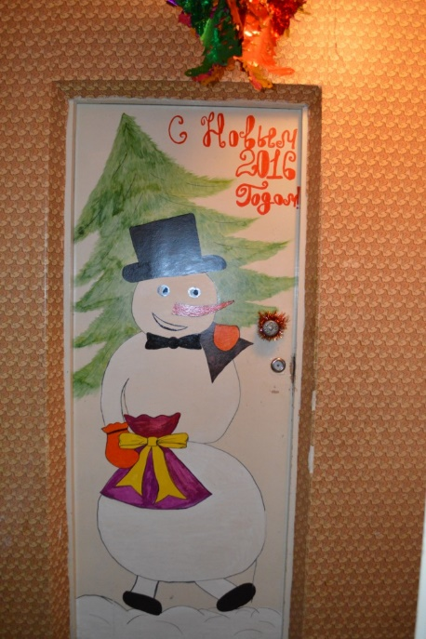  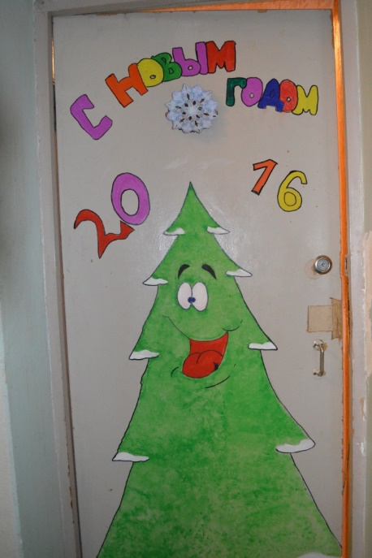

Победителями по оформлению этажей стали:  
1 место – 9 этаж  
2 место – 3 этаж  
3 место – 8 этаж

Победителями по оформлению дверей блоков стали:  
1 место – 806 блок  
2 место – 908 блок  
3 место – 304 блок.

____________________________________________________________________________________________________________________________

В преддверии Нового Года активисты кружка «Гармония»  Васильева Таня, Лапухина Люба, Симонова Настя, Чернышова Алина  провели мастер-класс для девушек и юношей общежития по оформлению праздничного стола. Они научили ребят вырезать лебедя из яблока. Занятия проходили целый вечер во многих комнатах общежития.

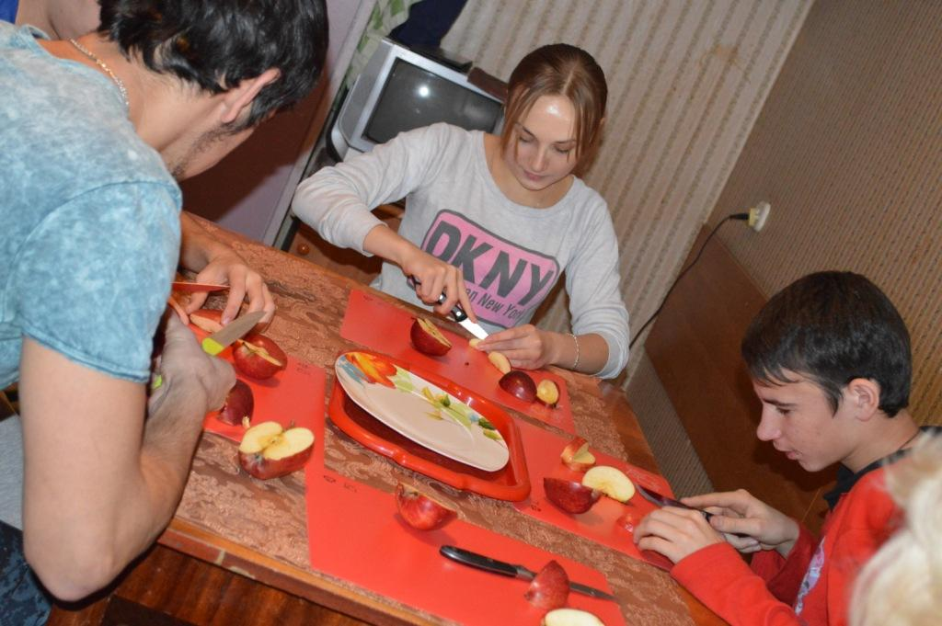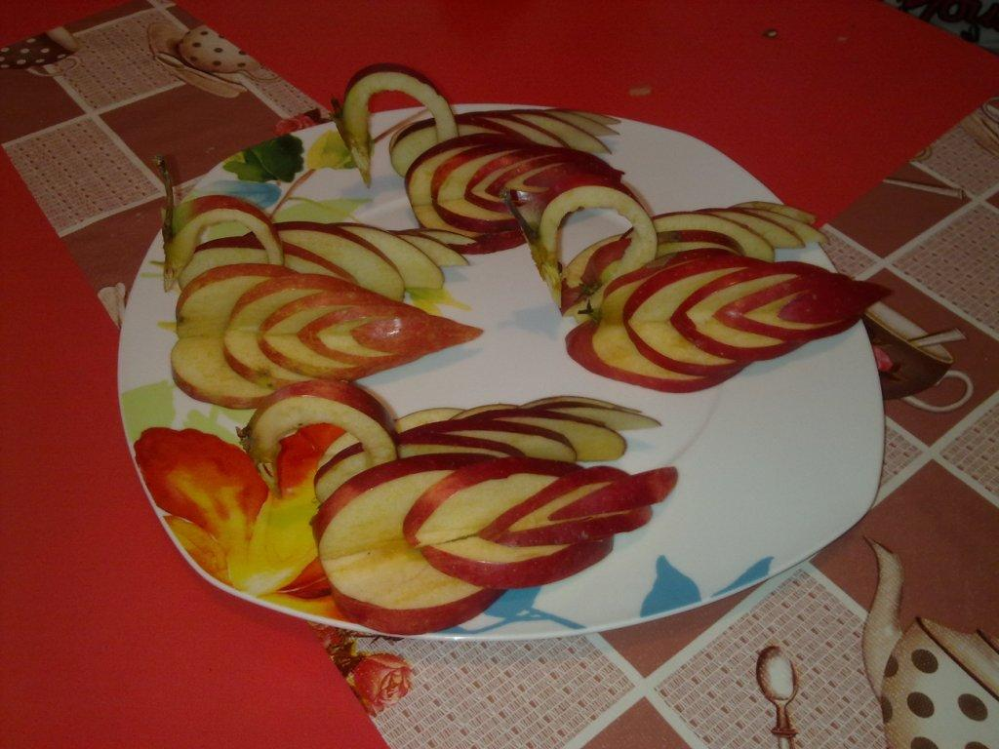

____________________________________________________________________________________________________________________________

1 декабря в общежитии состоялся турнир по шахматам. В активной и напряженной борьбе победителями стали:

1 место - Ким Александр

2 место - Озерин Дмитрий

3 место - Хабибов Махмуд

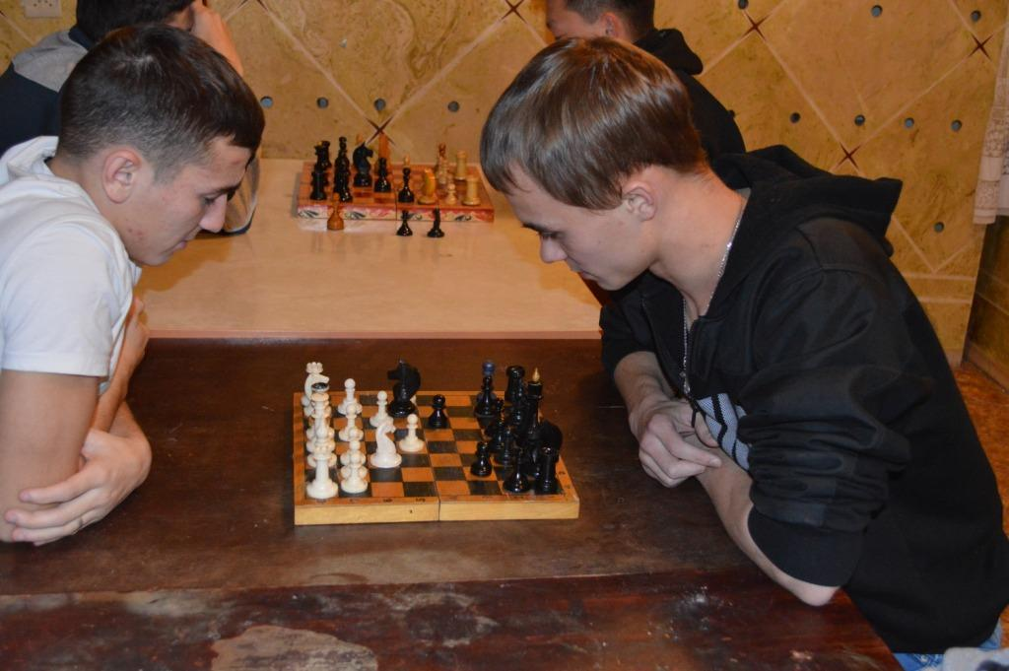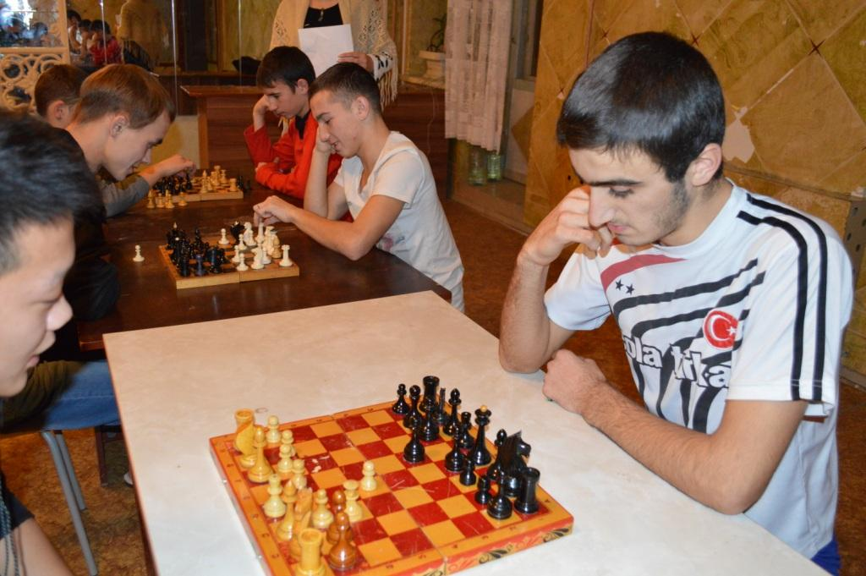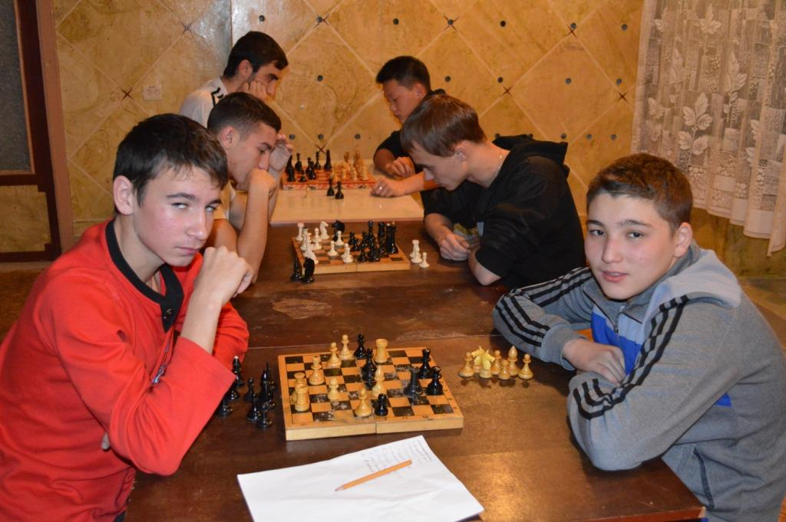

 ____________________________________________________________________________________________________________________________

18 ноября традиционный праздник «Осенний бал» собрал в актовом зале колледжа большое количество зрителей. Пришли бывшие студенты, друзья, родные, администрация, преподаватели и совсем маленькие зрители. Свободных мест в зале практически не было.

На по осеннему украшенной сцене звучали песни о любви и осени в исполнении Короткой Валентины, Орловой Татьяны, Свириденко Влады, Пучковой Ксении, Глазуновой Кристины и Кудиновой Маши. С неподдельным восторгом приняли зрители песню Исингулова Каната «После бала». Массу бурных положительных эмоций публики вызвала песня «Я хочу перемирия» в исполнении трио Лысенко Нади, Калашниковой Насти, Глазуновой Кристины.

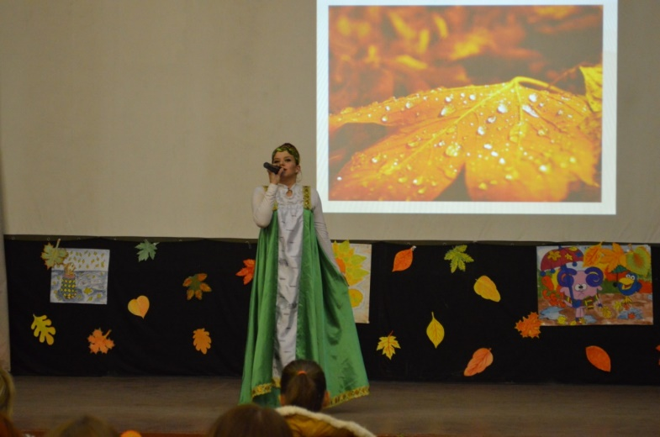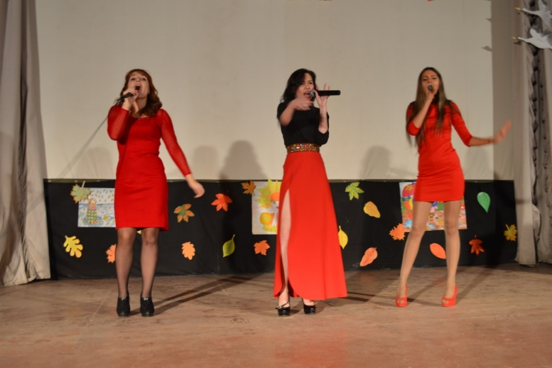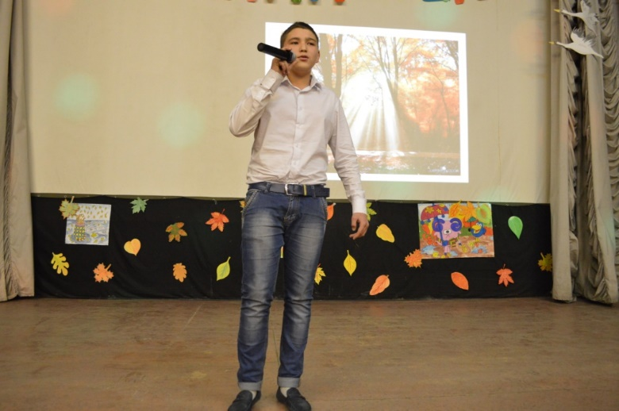

Певцов периодически сменяли танцоры; это был танец пещерных охотников племени «Тумба-Юмба» - Дейнова Алина, Иванова Валентина, Зинченко Настя, спортивный танец «Осенний марафон» - Митюнькина Алена, Жукова Маша. Завороженно публика созерцала пары, танцующие под звуки волшебного вальса.

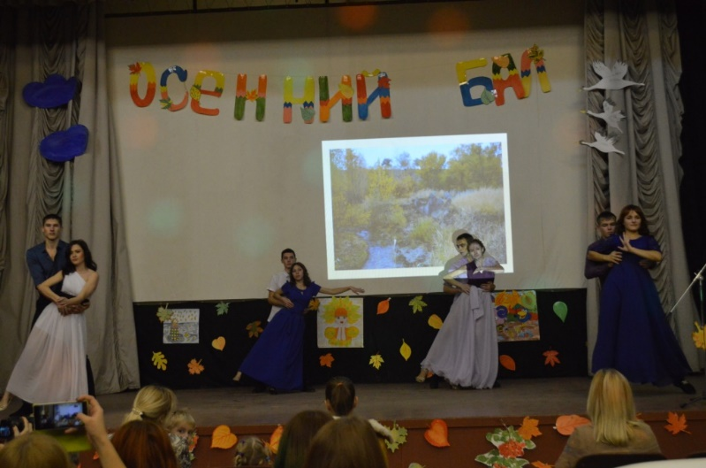

На протяжении всего вечера ведущие Головизин Игорь и Даулеткалиева Лали проникновенно читали красивые строки о золотой осени.

Приятным сюрпризом для зрителей стало профессиональное исполнение песен «Я останусь», «Happi end» звукорежиссером Шутовым Ильей с гостьей нашего праздника Гераськиной Александрой студенткой института культуры.

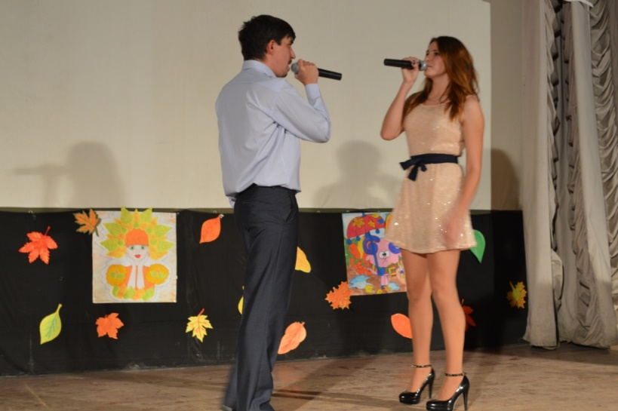

В заключении публика громкими аплодисментами долго благодарила участников концерта.

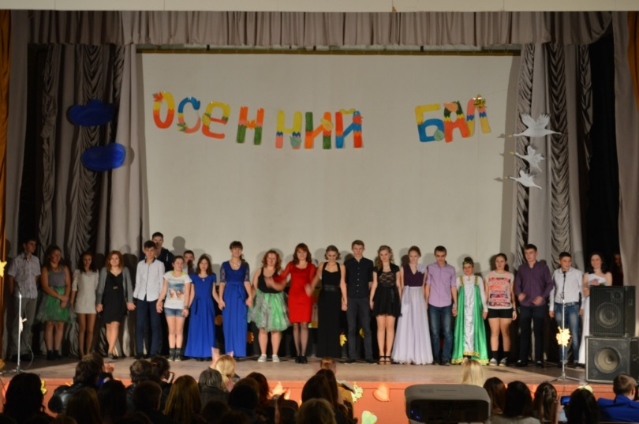

____________________________________________________________________________________________________________________________

21 октября в актовом зале нашего колледжа состоялось значимое по своему содержанию мероприятие, дающее старт всей общественной работе студенческого совета на 2015-16 учебный год – отчетно-выборное собрание.

На собрании присутствовало 175 студентов из 211 проживающих. В состав президиума были избраны Солодова Таисия Евгеньевна – заместитель директора по УВР, Иванова Марина Александровна - заведующий студенческим общежитием.  
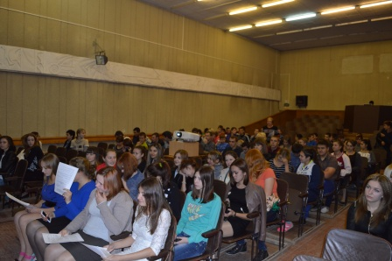

Повестка собрания состояла из вопросов:  
1. Отчет о работе студсовета за 2014-15 уч.год;  
2. Выборы нового состава студенческого совета;  
3. Разное – награждение победителей проведенных мероприятий.  
Каждый отчет включал в себя перечень запланированных, оценку выполненных и анализ причин невыполненных мероприятий.  
Общий анализ работы студсовета предоставила Лысенко Надежда.  
В план работы студсовета за прошлый учебный год были внесены: проведение собраний, совещаний, планерок студсовета; подготовка и оформление их протоколов и отчетов. Координация работы всех секторов актива. Выявление и привлечение к общественной работе пассивных студентов.

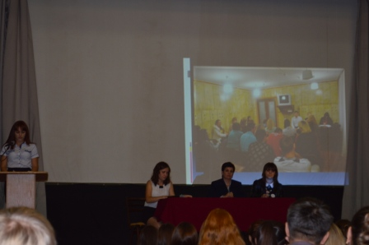

Отчёт о работе культмассового сектора подготовила Васильева Татьяна  
Работа культмассового сектора была насыщенной, но проблемной из-за пассивного отношения большинства студентов - организация и участие в досуговых мероприятиях, (тематические вечера, фестивали, конкурсы). Организация посещения музеев, театров, выставок, экскурсий. Организация и проведение дискотек.

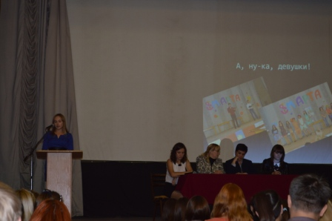

Отчёт о работе информационного сектора подготовила Зайцева Мария  
Работа этого сектора выполнялась с большим энтузиазмом и широким привлечением заинтересованных студентов - осуществление выпуска стен печати и оформления информации о проводимых мероприятиях на информационных стендах общежития. Организация конкурсов на лучшие стен газеты, лучшее оформление комнат к праздникам. Иная информационная деятельность. Выполнено мероприятий более, чем было запланировано.

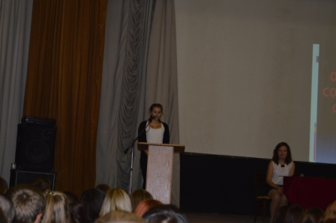

Отчёт о работе спортивно-оздоровительного сектора подготовила Дейнова Алина  
Данный сектор широко пропагандирует здоровый образ жизни. Кружок «Живи здраво» является очень востребованным и посещаемым. В обязанности членов сектора входит организация, проведение, участие в физкультурно-массовых, спортивных мероприятиях. Участие в организации спортивных секций и клубов. Предоставление информации о соревнованиях, проводимых в общежитии, районе, городе. С запланированной работой сектор справился без нареканий.  
Отчёт о работе сектора контроля санитарного состояния подготовила Иванова Валентина. Как председатель этого сектора Валентина очень подробно проанализировала мониторинг проведенных санитарных проверок, организацию генеральных уборок комнат и сан.блоков, проведение конкурсов на лучшую комнату и этаж по санитарному состоянию и тематическому оформлению.  
Отчёт о работе старостата подготовил Рвачев Павел. Как председатель старостата и староста 6-го этажа, Павел не понаслышке знает о тонкостях и проблемах организации и контроля порядка и дисциплины на этажах, привлечения студентов к участию в мероприятиях, проводимых в общежитии. Старостатом проводились заседания с целью профилактики нарушений дисциплины, вызывались нарушители, не соблюдающие правила проживания в общежитии.

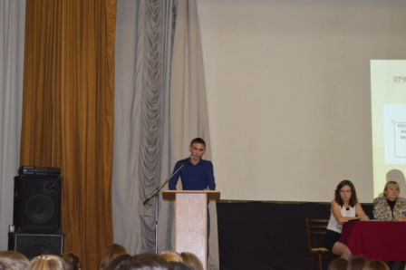

По итогам голосования было принято решение: «Признать работу  студенческого совета общежития за 2014-2015 учебный год удовлетворительной».  
Второй вопрос повестки относительно нового состава студенческого совета принимали списочным составом единогласно, т.к. этот состав выбирался предварительно на собраниях по этажам.

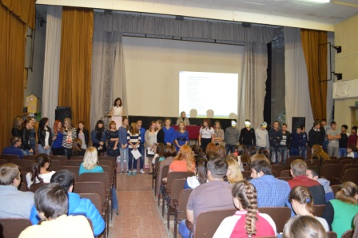  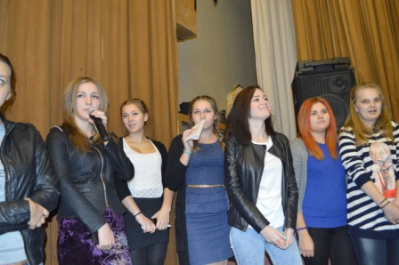

Новым членам  студсовета и всем студентам, проживающим в общежитии колледжа,  были даны напутствия и пожелания удачи в работе и учёбе.  
Сразу после собрания в холле 3 этажа прошёл первый студенческий совет, на котором выбирали председателя, заместителя и ответственных по секторам. Обсуждали подготовку ближайших мероприятий.

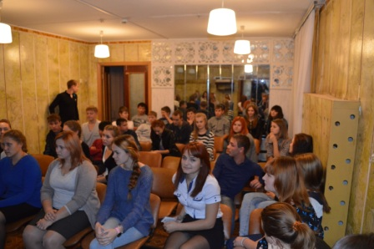

____________________________________________________________________________________________________________________________

 24 сентября ребята нашего общежития соревновались на футбольном поле. Погода в этот день была просто чудесной, очень активные, крикливые, веселые, справедливые болельщики.  
Свои команды представили 3, 5 и 6 этажи.

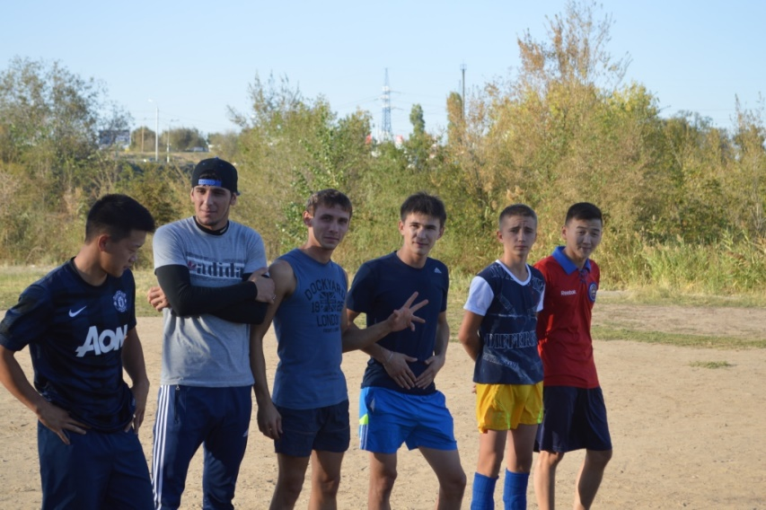 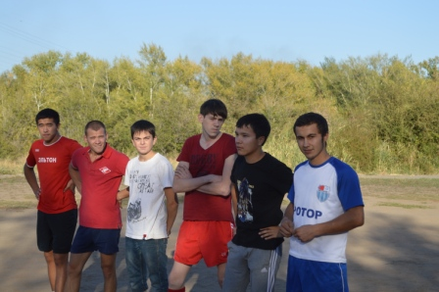  
Ребята выкладывались на совесть, вратарям тоже было не до шуток. Все победители и активисты отмечены сладкими и ценными призами.

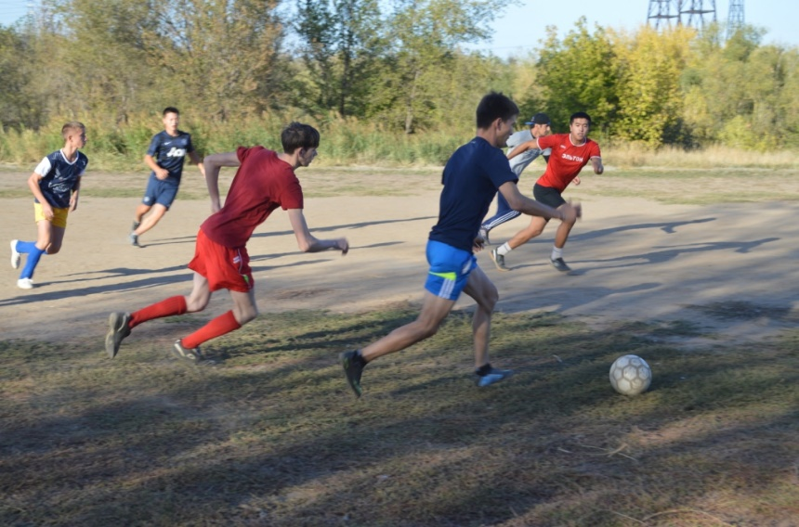 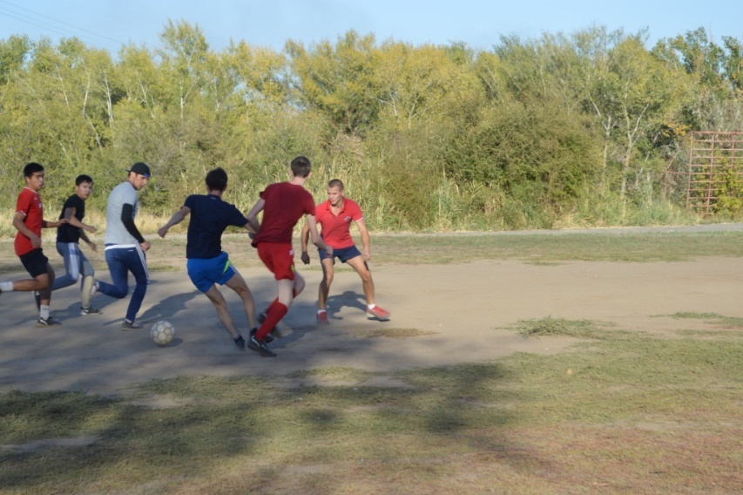

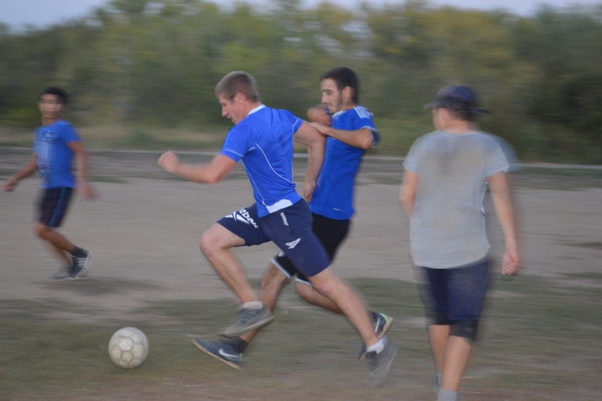

В оживленной и горячей борьбе места распределились таким образом:  
1 место – 5 этаж;  
2 место – 6 этаж;  
3 место – 3 этаж.  
Первенство по количеству забитых голов:  
4 гола забил Мочалов Дмитрий;  
3 гола забил Тугаев Анвар;  
2 гола забил Бутусов Миша;  
2 гола забил Имангулов Канат;  
2 гола забил Мухамбетов Талгат.

12 октября состоялся ставший традиционным конкурс «поздравительная открытка». К сожалению, в этом учебном году желающих участвовать в этом конкурсе, было всего пять человек. В 8-м холле нашего общежития ребята отдавали свой голос за понравившуюся открытку. Победители были награждены сладкими призами.

Подведение итогов проводили комиссионно:

1 место – Поздеева Алена – 802 Б

2 место – Свириденко Влада – 905 Б

3 место – Зайцева Мария – 905 А

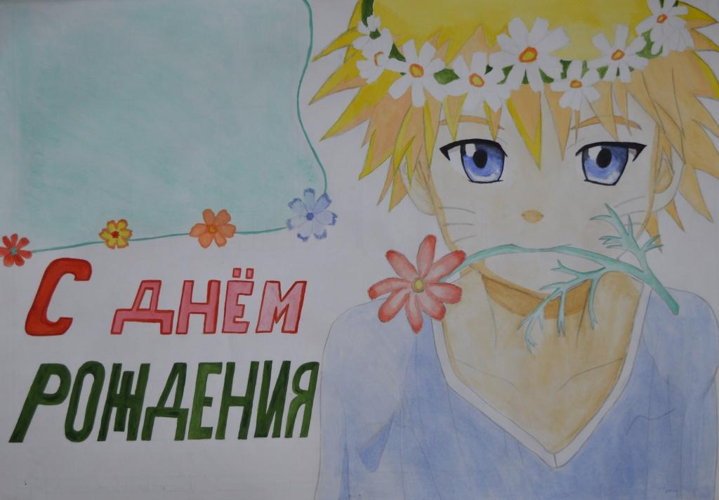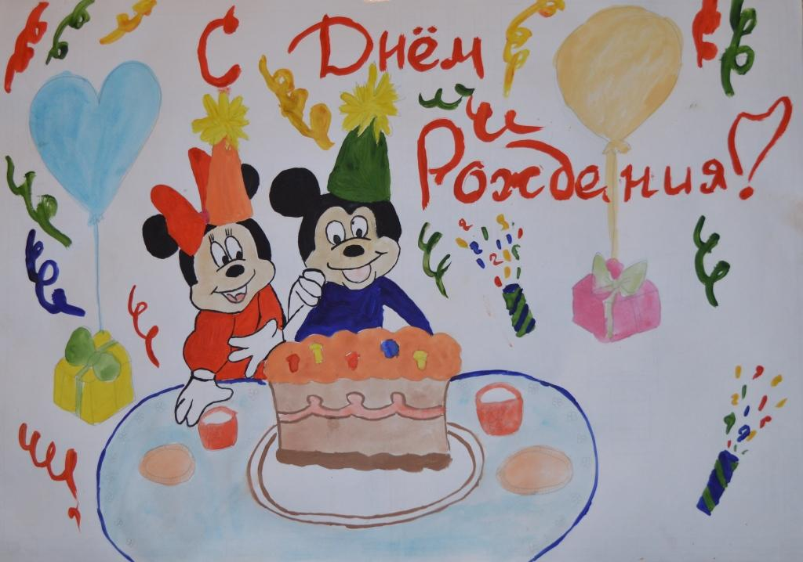

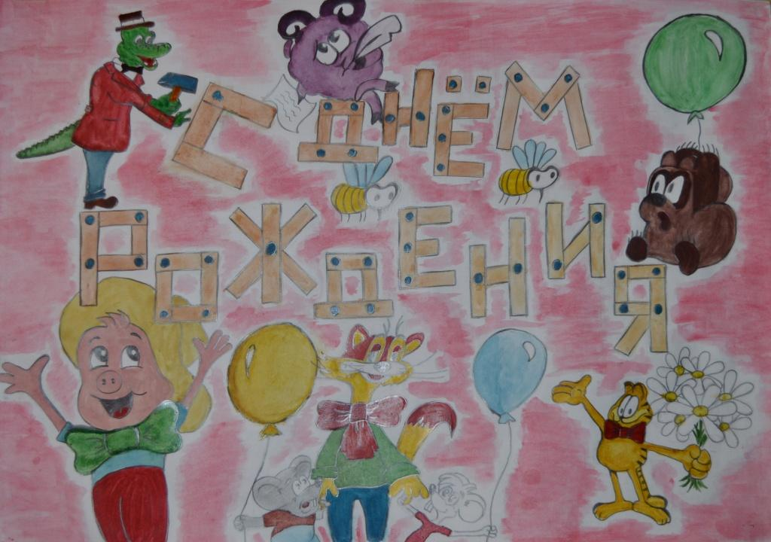

Борьба за чистоту и поддержание порядка в комнатах ведется постоянно, еженедельно сектор санитарного контроля студенческого самоуправления проводит проверочные рейды. Проводя мониторинг и анализируя результаты рейдов, 16 октября провели конкурс «Самый чистый блок». Победителями конкурса стали:

904 блок,  804 блок, 806 блок, 605 блок, 311 блок. У ребят всегда чисто и по-домашнему уютно в комнатах.

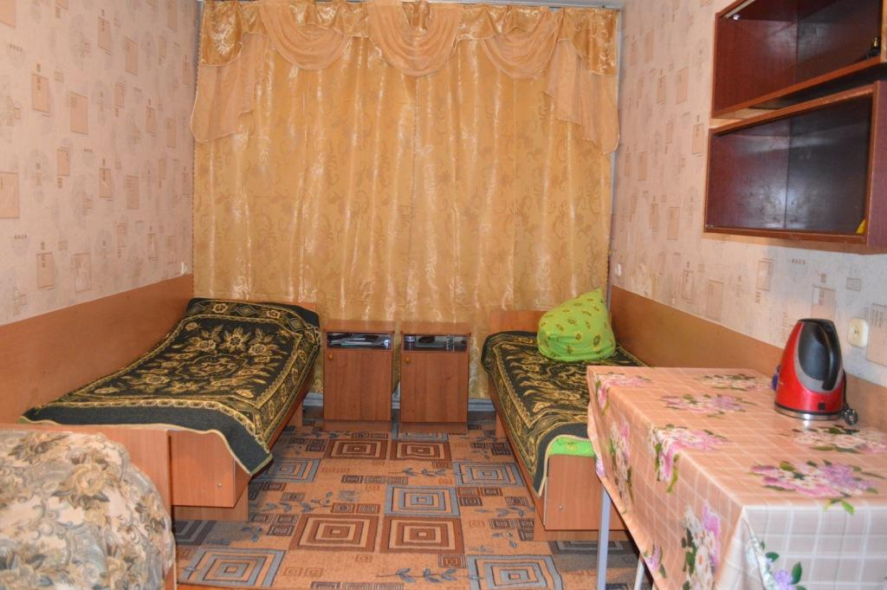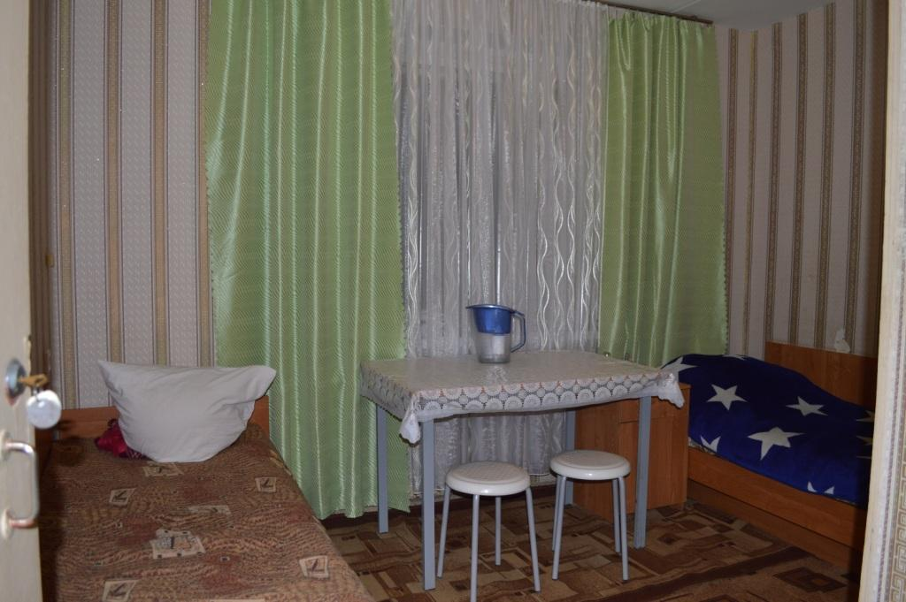

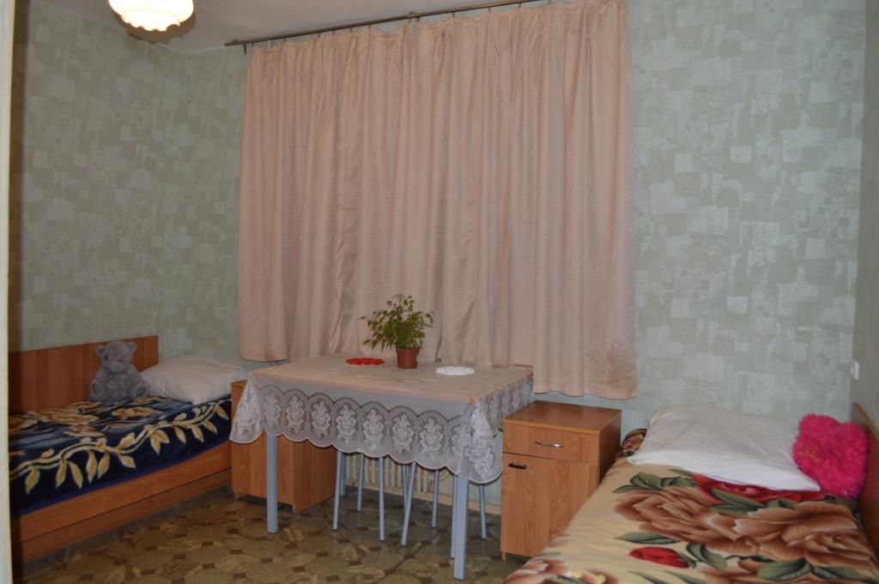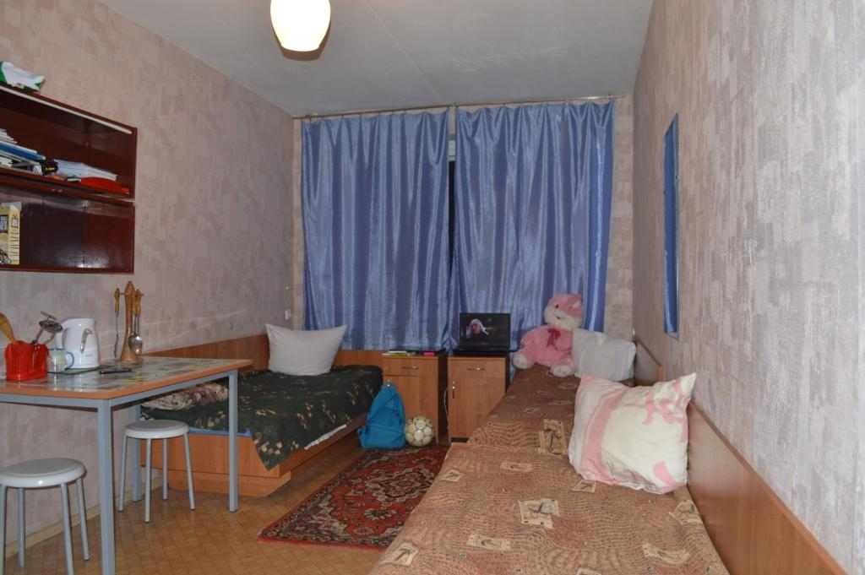

Многие юноши и девушки нашего общежития умеют и любят играть в шашки, поэтому ежегодные соревнования по шашечным сражениям проходят активно, шумно и массово.

В этом году соревнования состоялись 29 октября. Всего было 34 участника. Победителями соревнований стали: 1 место – Черкасова Светлана, 2 место – Ткаченко Антон, 3 место – Романов Сергей.

